Projet fil rouge frond-end

Vérification node.js installé avec node -v = ok version v18.16.0, pour avoir npm installé par défaut avec node.js.

Me met à la racine du projet (dossier fil rouge front-end) et installe bootstrap avec npm install bootstrap. Télécharge fichiers bootstrap et dépendances via npm, contenant bibliothèque et modules externe pour fonctionnement du projet. Création dossier node_modules.

Initialisation du git pour commit de vs code sur git hub.



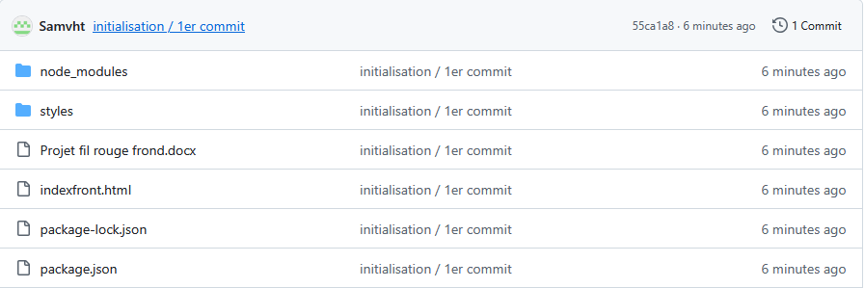

Création routage

Pour cela création dossier router, avec fichier Route.js, allRoutes.js et Router.js. Ici le code pour le routage n’est pas le plus important car c’est le style (html, css, sass) le plus important pour le front-end.

Téléchargement de PHP server pour voir la page. Fonctionne mais avec la route /indexfront.html.

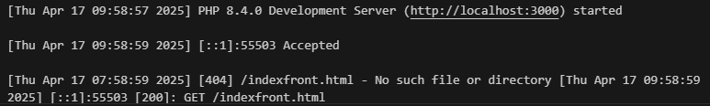

Création page home.html pour avoir affichage dynamique au milieu, entre header et footer.

Création pasge 404.html, qui s’affichera si le routage ne trouve pas la route demandé, et qui redirige vers la page d’accueil (/indexfront.html , qui affiche également home.html).

Création dossier scss(avant styles) avec fichier main.scss (principal) et _custom.scss (pour customisation style, underscore devant pour dire qu’il ne doit pas être compilé) pour utiliser sass. Avec importation de chaque fichier dans chaque fichier pour que tout soit chargé.

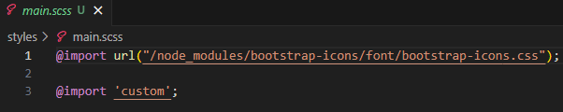

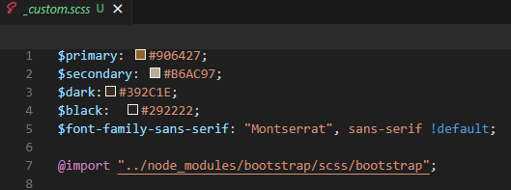

Installation extension live sass compiler sur vs code. Qui permet d’avoir watch sass en bas de vs code, et en cliquant dessus, créer le fichier main.css et main.css.map. Cela permet du fichier de main.scss de mettre à jour le main.css. A chaque fois que j’ouvre et referme vs code, il faut bien penser à faire en sorte qu’il soit actif.

Penser à faire référence au fichier dans le fichier html.

Création header, avec menu burger pour version mobile et en ligne pour version desktop.





Création footer qui prend toute la largueur avec 12colonnes indiqué (sauf pour l’adresse et test qui sont mis sur 6 colonnes soit la moitié) , et un breakpoint pour les écrans larges. Pour les écrans >992px, un espace prendra seulement la place de 4colonnes sur les 12 disponible et donc dans la version bureau on a bien 3 espaces différents

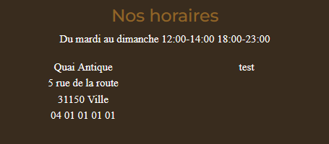



Modification fichier home.html, pour réaliser de la page d’accueil, en concordance avec la maquette réalisée. Big Title, pour le titre et l’image (dossier image). Puis création de 3 sections/bandeaux. Pour la mise en page, on donne la class et cela met du style sans passer par le fichier css (cela est du à bootstrap qui est un framework qui donne des classes CSS utilitaires). Avec bootstrap plusieurs choses sont définis par défaut comme les couleurs et avec sass ont redéfini cela. Les 2 ensembles sont top !!



Bien sur, commit sur git au fur et à mesure :

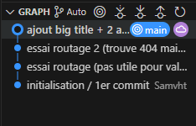

Création page galerie, rajout de la route dans le fichier allRoutes. Création fichier galerie.html.

Pour que la route fonctionne, il faut transformer tous les chemins relatifs en chemin absolu : href="/scss/main.css" /node_modules/bootstrap/dist/js/bootstrap.bundle.min.js src="/Router/router.js

La page s’affiche tout est ok, pour la route/indexfront.html/galerie

On remet le big title en début de page comme sur la home.html.